前置作業（若皆有安裝則免）

1.LineBot申請

可參考：<https://lazy-assedninja.com/blog/django-build-line-bot>

2.下載python、建立python虛擬環境

(1)參考以下網址：

<https://medium.com/@h63016402/01%E5%BE%9E%E9%9B%B6%E9%96%8B%E5%A7%8B%E5%BB%BA%E7%BD%AEline-bot%E8%81%8A%E5%A4%A9%E6%A9%9F%E5%99%A8%E4%BA%BA%E4%BD%BF%E7%94%A8python-%E5%AE%89%E8%A3%9D%E7%92%B0%E5%A2%83-ca40eb8e5425>

(2)pip清單：

pandas

openpyxl

torch

torchvision

line-bot-sdk

Django

pytest-shutil

opencv-python

Pillow

psutil

pyyaml

tqdm

ultralytics

**參考的指令

C:\line\Scripts\activate.bat

cd C:\Users\AS6757\Desktop\bot (這邊為放requirements.txt的路徑)

pip install -r requirements.txt

**

3. ngork下載

(1)ngork下載並執行前置動作：

<https://dashboard.ngrok.com/get-started/setup>

(2)最後執行ngrok http 80 (80有時候會被佔用，可以換8000之類的)

會產生一段網址



執行LineBot

1. 執行ngrok http 80

會產生一段網址



2.bot裡的mylinebot有一個setting py

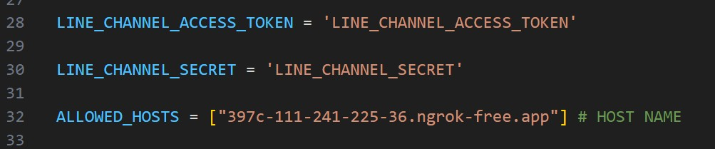

這三個分別填入Channel access token、Channel secret、ngrok的網址https://後的部分。

3. bot裡的foodbot有一個view.py



16行domain要改成ngork的那個網址

4.最後利用python manage.py runserver執行程式

執行後可在這裡測試有無收到

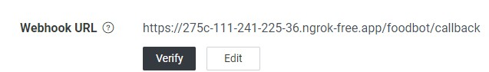

**補充: "每次" 打開ngrok 得到的網址都不一樣，每次都要去LineBot的管理頁面更換Webhook URL**